PRESS INFORMATION 2025年４月25日
報道関係の皆さま

株式会社 ノジマ

お得な福袋も！GWバーゲン開催！
～ノジマグループ業績予想8,000億円につき大還元～

株式会社ノジマ（神奈川県横浜市、代表執行役社長・野島廣司）は、4月26日（土）より、ゴールデンウィークバーゲンを実施いたします。グループ業績予想が過去最高の8,000億円につき、決算直前のゴールデンウィークにおいて、お客様に日頃の感謝の気持ちを込めて大還元いたします。ぜひお近くのノジマへお越しください！
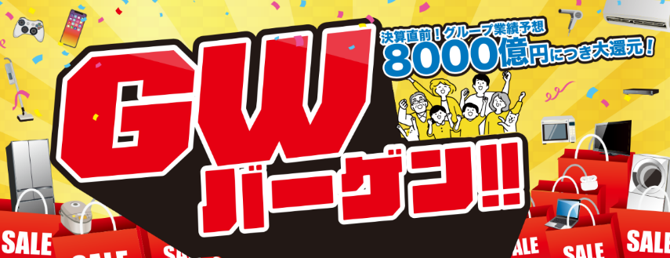

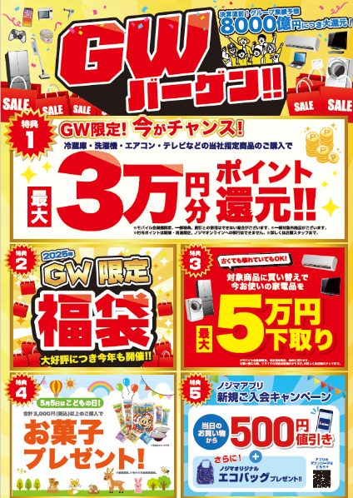
【セール内容】
■最大３万円分ポイント還元！
期間：2025年4月26日（土）～2025年5月6日（火）
冷蔵庫・洗濯機・エアコン・テレビなど当社指定商品のご購入で
最大３万円分のポイントを還元いたします。
※モバイル会員様限定。当社指定商品・条件に限ります。

■GW限定福袋！
期間：2025年4月26日（土）～2025年5月6日（火）
GW限定のお得な福袋をご用意しております。

■5月5日はこどもの日！お菓子プレゼント！
期間：2025年４月26日（土）～
税込合計3,000円以上お買い上げでお菓子をプレゼントいたします。
※モバイル会員様限定。なくなり次第終了となります。

キャンペーンサイト：https://www.nojima.co.jp/campaign/gw/
＜取材・お問い合わせ窓口＞
株式会社ノジマ 総務グループ 広報担当
Ｅ-Mail：pr@nojima.co.jp

